КГБСКОУ СКШИ I вида

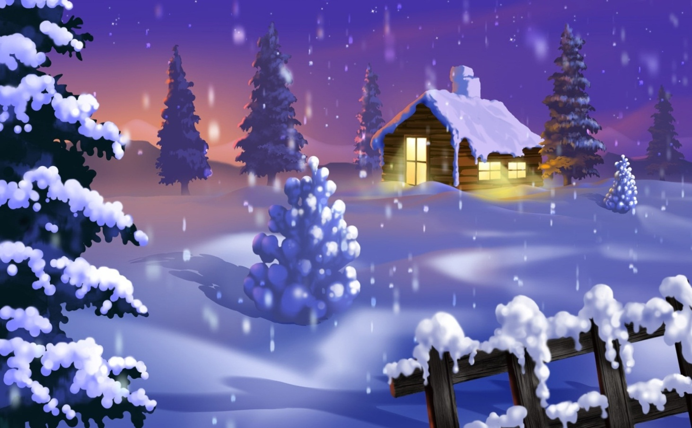

«Новогодний теремок»
(новогодний праздник для учащихся 1-4 классов)
2012-2013 г.

Подготовили: Луц Е.В.,
Гришанова Г.А.

г. Хабаровск

-1-
Действующие лица:
Ведущий:
Мышка:
Заяц:
Лягушка:
Ёж:
Дед Мороз:
Снегурочка:
Подарок:
Оборудование:
оформление сцены (теремок, снежные сугробы, ёлки);
костюмы (зайца, мышки, лягушки, ежа, Дед Мороза, Снегурочки, подарка);
загадки;
атрибутика для подвижных игр;
слайды (названия игр, загадки).

Ход:
В зале звучит спокойная новогодняя музыка.
Ведущий: - Здравствуйте ребята!
Здравствуйте дорогие гости!
Вот и настал долгожданный и такой весёлый праздник – Новый год!
Кружатся снежинки,
Деревья качаются,
В зимний лес пришли мы – сказка начинается…
В зале фоном звучит спокойная музыка

-2-
Ведущий: - Стоит в лесу теремок – теремок,
Он не низок, не высок – не высок.
Всё кругом белым – бело,
Снега много намело.
Вдруг по полю - полю мышка бежит…
Увидала теремок и стучит:

Под музыку на сцену выбегает Мышка, подбегает к теремку:
Мышка: - Тук – тук! Кто – кто в теремочке живёт?
Никого нет. Я буду в нём жить!
Скоро в гости к нам придёт
Чудный праздник – Новый год!
Будем дружно мы играть,
Праздник весело встречать!

Ведущий: - вдруг по полю – полю заяц бежит, увидал он теремок и говорит:
Под музыку на сцене появляется Заяц, он тащит за собой ёлку
Заяц: - Тук – тук! Кто – кто в тереме живёт?
Мышка: - Я, мышка. А ты кто?
Заяц: - Я - заяц. Давай вместе жить.
Мышка: - Давай!
Заяц: - Я пришёл к вам неспроста,
Ёлка – чудо хороша!
Только надо мне спешить…
Ёлку надо нарядить!

-3-
Ведущий: - Вдруг по полю – полю лягушка скачет, увидала теремок и стучит:
Появляется Лягушка, в лапках у неё новогодняя мишура, она ею любуется, играет:
Лягушка: - Тук – тук! Кто – кто в тереме живёт?
Мышка: - Я – мышка.
Заяц: - Я – заяц, а ты кто?
Лягушка: - Я – лягушка. Можно с вами жить?
Звери: - Можно!
Лягушка: - Вот вам чудо - мишура!
Разноцветная она.
Будет ёлка вся искриться,
Дети будут веселиться!
Лягушка украшает ёлочку мишурой

На сцену выбегает Ёжик с игрушками:
Ёж: - Тук – тук! Кто – кто в тереме живёт?
Мышка: - Я – мышка.
Заяц: - Я – заяц,
Лягушка: - Я – лягушка. А ты кто?
Ёж: - Я – ёж. Можно с вами жить?
Звери: - Можно!
Ёж : - Вот вам бусы и хлопушки –
Разноцветные игрушки.
Ёлку будем наряжать, чтобы Новый год встречать!
Звери украшают ёлку, затем исполняют танец
Ведущий: - Дорогие мои (обнимает зверей), уже совсем скоро наступит Новый год…
-4-
Обращается в зал: - А без кого Новый год не может наступить, кто нам нужен для встречи этого праздника?
Дети: - Дед Мороз! Снегурочка!
Ведущий: - Снег по улице метёт,
Ярко серебрится.
Что-то в двери Дед Мороз долго не стучится.
Покричать его нам нужно,
Покричать всем вместе дружно:
- Дед Мороз! Снегурочка!

Дети зовут Деда Мороза со Снегурочкой

«Танец снежинок»
В зал под музыку входят Дед Мороз и Снегурочка, обходят его и поднимаются на сцену.
Дед Мороз: - Здравствуйте, дорогие ребята!
Снегурочка: - Здравствуйте, дорогие взрослые!
Дед Мороз: - Идут часы, проходят дни –
Таков закон природы.

Снегурочка: - И мы сегодня вас хотим
Поздравить с Новым годом!
Заяц: - Дедушка Мороз, посмотри, как мы приготовились к встречи Нового года! (звери теремка показывают на свою ёлочку)

-5-
Дед Мороз: - С Новым годом вас, ребята!
Праздник начинать нам надо.
Только вижу – непорядок!
Ёлка ваша не горит.
Это нам исправить надо…
Пусть сверкает и блестит.
Давайте скажем заклинанье,
В нём сила, свет и волшебство.
Все вместе громко повторяем
То, что известно вам давно:
Раз, два, три - ёлочка, гори!
Дети повторяют заклинанье
На ёлке загораются огоньки

Снегурочка: - Улыбнулась ёлка каждою иголочкой,
Давайте вместе все споём
«В лесу родилась ёлочка»!
( 4-е классы переодеваются на танец «Незнайка»)
Хоровод «В лесу родилась ёлочка»
Дед Мороз: - Ох, устал я внучата, притомился…
Ведущий: - А ты присядь, дедушка. Ребята тебе стихи о зиме приготовили, послушай.
Чтение стихов (от каждого класса по стихотворению)
Дед Мороз: - Вы, ребята, молодцы!
Снегурочка: - Дедушка Мороз, а ребята очень любят играть!
Дед Мороз: - Будем, будем мы играть! А вы мне, зверята, помогайте!
-6-
Игра «Весёлые снежки» (1 «а»-1 «б»)
Детям раздаются «снежки». Игроки стараются попасть в мишень (обруч, ведро, корзина)

Танец «Незнайка» (4 классы)
Снегурочка: - А сейчас мы поиграем в игру «Наряди ёлочку»
Игра «Наряди ёлочку» (2-3 классы)
Перед каждым классом ставятся искусственные ёлочки. Детям предлагаются мишура, новогодние игрушки, бусы… Дети должны красиво нарядить ёлочку.
Дед Мороз: - Мы встречаем Новый год, встанем дружно в хоровод!
Хоровод «Энергичный»
Дед Мороз: - Ох и устал я, ребята. Старый стал, не угнаться мне уж за вами…
Снегурочка: - А ты, дедушка, присядь – отдохни! Я ребятам загадки буду загадывать.
Загадки:
Будто лёгкие пушинки,
Тихо падают…
( снежинки)
Если дым столбом стоит,
Под ногами снег скрипит,
Если мёрзнут щёки, нос,
Что на улице?
Если снег лежит кругом, (мороз)
Если речка подо льдом,
Значит в гости к нам сама
Кто пришла, скажи…
(зима)
-7-
Я прихожу с подарками,
Блещу огнями яркими,
Нарядная, забавная,
На Новый год я главная!
(ёлка)
Если ёлочки в домах
В ярких бусах и огнях,
Если водим хоровод,
Что за праздник?
(Новый год)

Дед Мороз: - Какие умные детки! Молодцы!
Танец «Барбарики» (5-6 классы)
(4-е классы переодеваются на танец «Разукрасим планету»)
Командная игра « Весёлая змейка» (1 «а»-1 «б»), (2-3 классы)
Все участники игры выстраиваются паровозиком за Дедом Морозом, Снегурочкой, держа друг друга за талии. Ведущий объявляет, что они изображают змейку и должны показать, как змейка спит, потягивается, умывается, делает зарядку, находит еду, ест и уходит, танцуя. При этом вредный хвостик постоянно мешает голове делать свои дела.
Игра «Собери Снеговика» (4 «а»-4 «б»)
Дети должны собрать из бумажных элементов снеговика и надпись « С Новым годом!
Танец «Разукрасим планету» (2-3-4классы)
Дед Мороз: - Девчонки и мальчишки, вы ещё не устали?
Дети: - Нет, Дед Мороз!
Дед Мороз: - Ну что ж, будем играть!

-8-
Командная игра «Новогодний сапожок» (2-3 классы)
Натягивается верёвка, на которую прищепками крепятся «Новогодние сапожки» для подарков.
Команды разбиваются на пары. Каждая пара получает по конфете. Игроков ставят плечом друг к другу и связывают две соприкасающиеся ноги вместе. Ноги нужно связать на уровне колен так, чтобы у пары получилось как бы три ноги: средняя нога состоит из двух ног двух игроков. Каждая пара игроков должна доковылять до своего «новогоднего сапожка» и положить в него свою конфету. Следующая пара отправляется в путь только тогда, когда предыдущая пара возвращается назад. Побеждает та команда, чьи пары быстрее всего пойдут эстафету.

Командная игра «Праздничный коктейль» (4 «а»-4 «б)
Для каждой команды приготовлена миска с соком и на каждого игрока «соломинка». Игроки становятся вокруг миски, по сигналу Деда Мороза игроки с помощью «соломинки» начинают пить из миски сок. Побеждает та команда, в чьей миске останется меньше сока.
Дед Мороз: - Ох, порадовали вы меня старого, уважили!
- Сегодня праздник радостный у всех,
Так пусть звучат под новогодней нашей ёлкой -
Шутки, песни, музыка и смех!

Ведущий: - Дед Мороз всем очень рад,
Начинаем маскарад!
Кто в костюмах – выходи,
И наряд свой покажи!

Дед Мороз и Снегурочка приглашают всех в новогодний хоровод
Хоровод «Новогодний»
Снегурочка: - Дед Мороз, а про подарки ты забыл?
-9-
Дед Мороз: - Нет, Снегурочка, я не забыл про подарки.
В зале наступает тишина. Дед Мороз стучит посохом и под музыку в зал входит «Подарок»…
Дед Мороз: - А вот и подарок!
Дед Мороз, Снегурочка, ведущий и главные герои под музыку поднимаются на сцену.
Дед Мороз: - Успехов в школе вам, друзья!
- И мира в вашем доме!
Снегурочка: - Здоровья, счастья и добра!
Вместе: - До следующего года!
Ведущий: - Пусть Новый год добро несёт!
Пусть будет счастье целый год!
Вместе: - С Новым годом!

